Promocje łóżka dla dzieci - wybierz bezpieczny i funkcjonalny mebel
Urządzasz pokój dla swojego dziecka? Stwórz mu wygodne i bezpieczne miejsce do spania! Podpowiadamy jakie łóżka dla dzieci są najlepsze oraz gdzie znaleźć promocje na tego typu meble!

Jakie łóżko dla dziecka wybrać?
Na rynku możemy znaleźć prze najróżniejsze łóżka dla dzieci. W pierwszej kolejności powinniśmy zwrócić uwagę na materiał, z jakiego wykonany jest wybrany przez nas model. Najlepszym wyborem bez wątpienia jest łóżeczko drewniane. Jest to bowiem solidny i wytrzymały materiał, który daje rodzicom gwarancję, że posłuży ono dziecku przez długie lata. Warto jednak zadbać, aby wybrany przez nas mebel nie posiadał żadnych drzazg, a także ostrych krawędzi, które są niebezpieczne dla malucha oraz posiadał odpowiedni certyfikat jakości.
Funkcjonalne łóżka dla dzieci
Bardzo praktyczne są łóżka dla dzieci, które posiadają różnorodne udoskonalenia, takie jak wbudowane szuflady, czy wysuwane pojemniki, w których wygodnie pomieścimy ubranka, zabawki, czy niezbędne w codziennym życiu akcesoria. Wybierając tego typu meble, możemy zaoszczędzić sporo miejsca w pokoju dziecięcym. Jest to bardzo funkcjonalne rozwiązanie, które bez wątpienia sprawdzi się w każdej rodzinie.
Kupując tego typu meble warto wybierać sklepy, które oferują atrakcyjne promocje. Łóżka dla dzieci w najniższej cenie znajdziesz w naszej porównywarce cenowej!

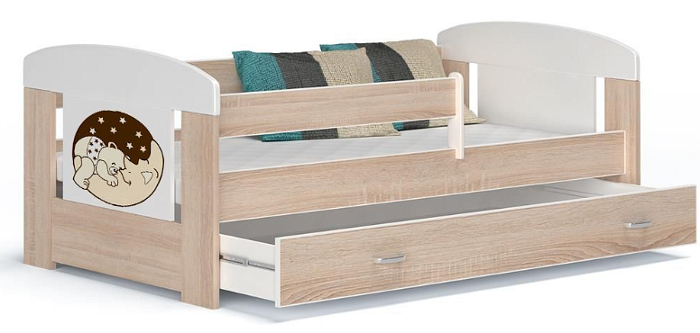
Sprawdź: promocje łóżka dla dzieci i wybierz najlepszą ofertę na rynku!

